教学质量保障平台操作手册

普通教师

二〇二一年六月

目录
1. 普通教师教学评价操作说明 1
1.1. 发起随堂评 1
1.1.1. 设置随堂评问卷 1
1.1.2. 发起随堂评 4
1.1.3. 教师查看学生评价结果 7
1.2. 教师申请听查课 11
1.2.1. 申请课程听课 11
1.2.2. 申请课堂听课 12
1.3. 作为被听课人进行听课反馈 14
1.4. 同行评教 16
1.4.1. 选择课堂 16
1.4.2. 评价听课 25
1.4.3. 听课反馈 29

普通教师教学评价操作说明

发起随堂评

设置随堂评问卷
步骤一：普通教师登录PC端，点击【学生评教】-【随堂评价】-【问卷管理】
步骤二：点击【新增】，填写问卷信息，点击【确定】。
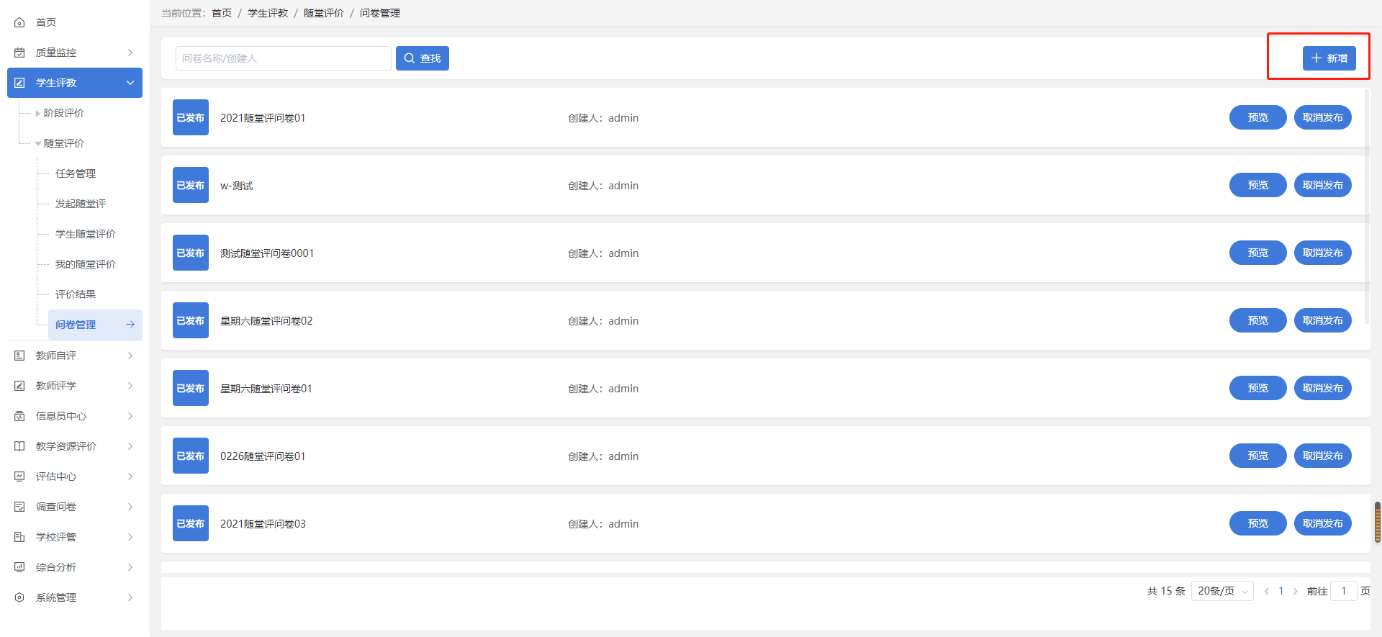
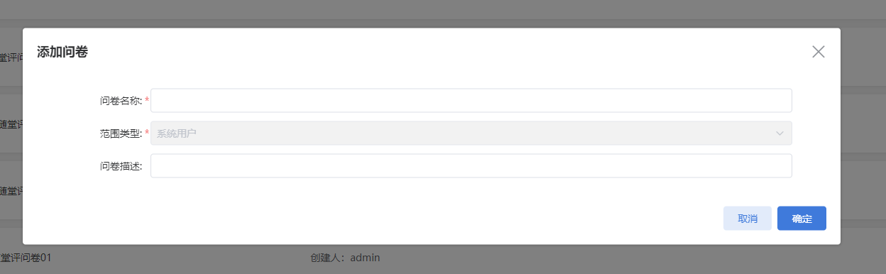
步骤三：点击【问题设置】。
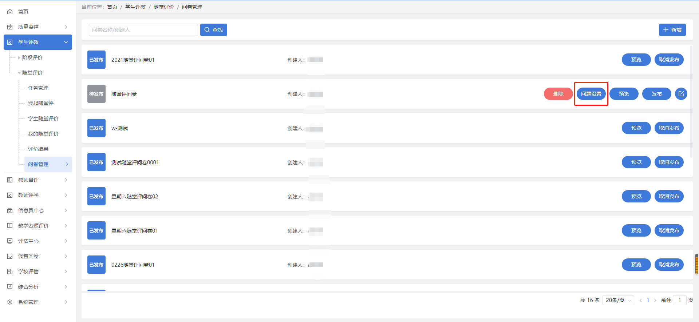
步骤四：点击【添加题目】填写问题信息，点击【确定】。或点击【引用题库】引用随堂评问卷题库中的题目。
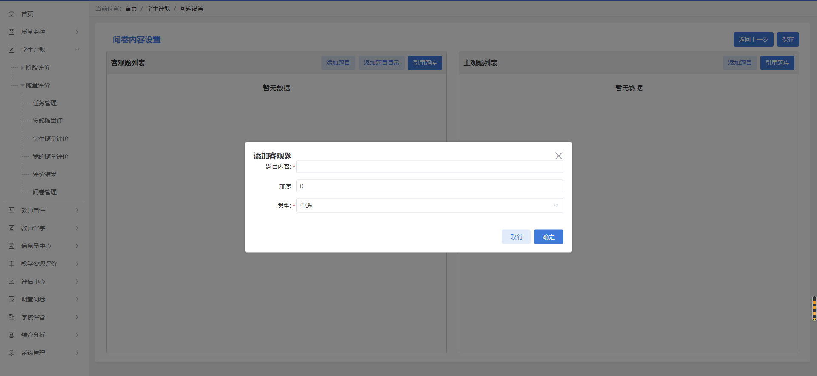
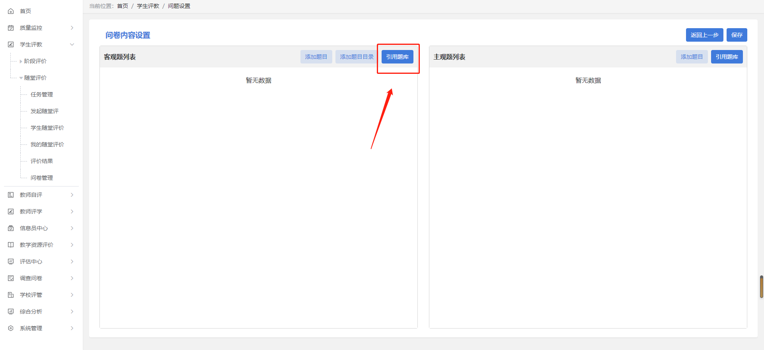
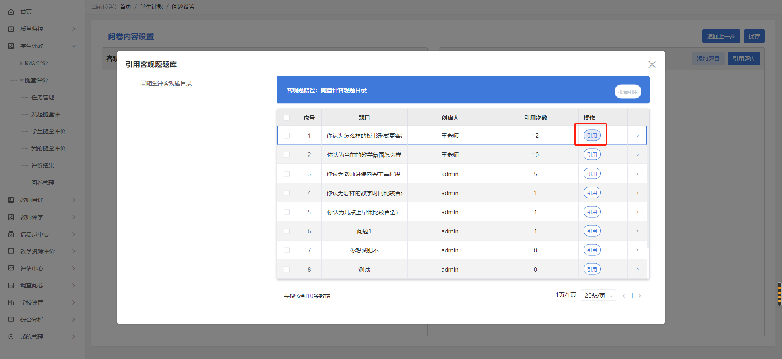
步骤五：点击【保存】。
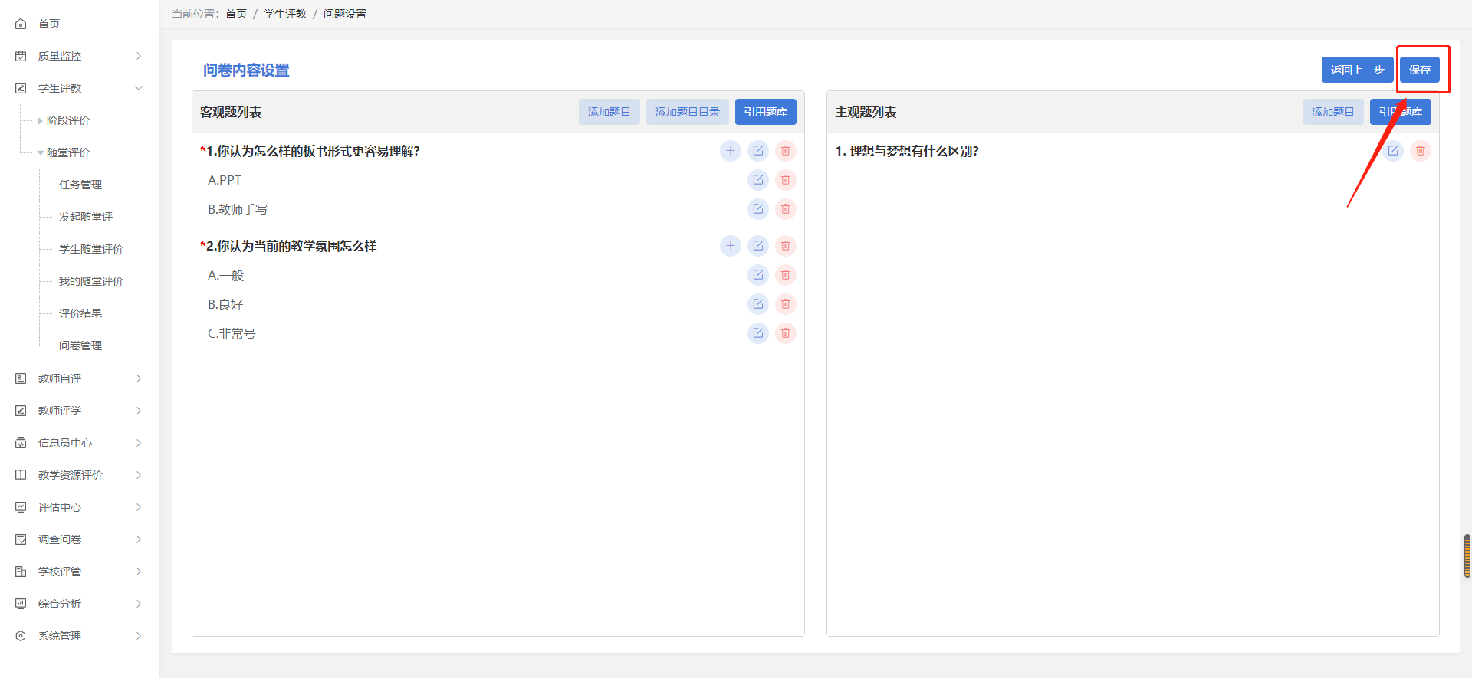
步骤六：点击【发布】。
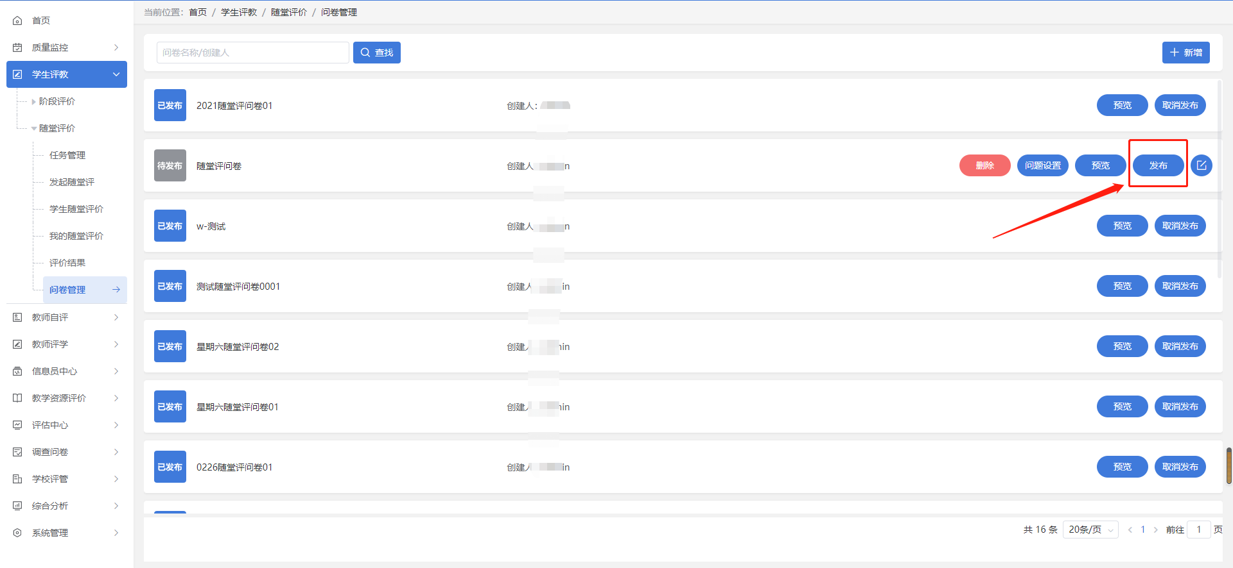
注意事项：随堂评问卷组卷只能在PC端进行。

发起随堂评
步骤一：点击【发起随堂评】。
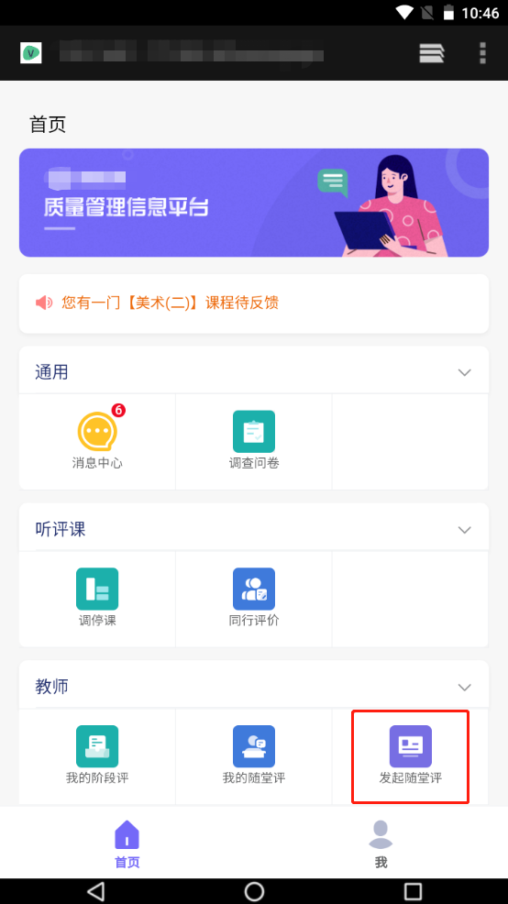
步骤二：选择评价任务、学年学期、周次、点击课堂，点击【确认】。
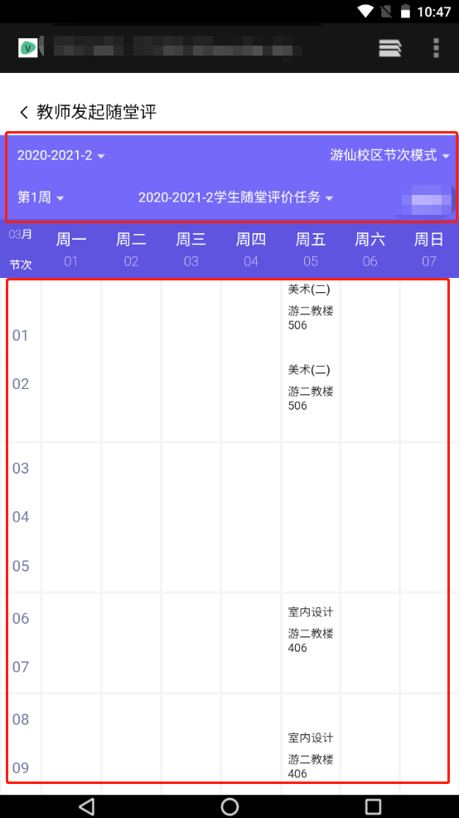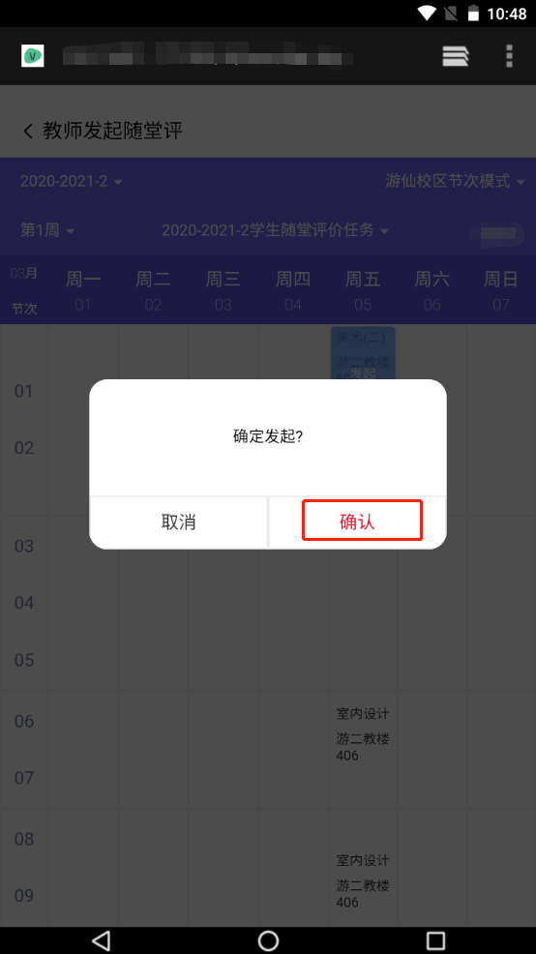
步骤三：选择个人问卷或其他教师的问卷，点击【引用】。
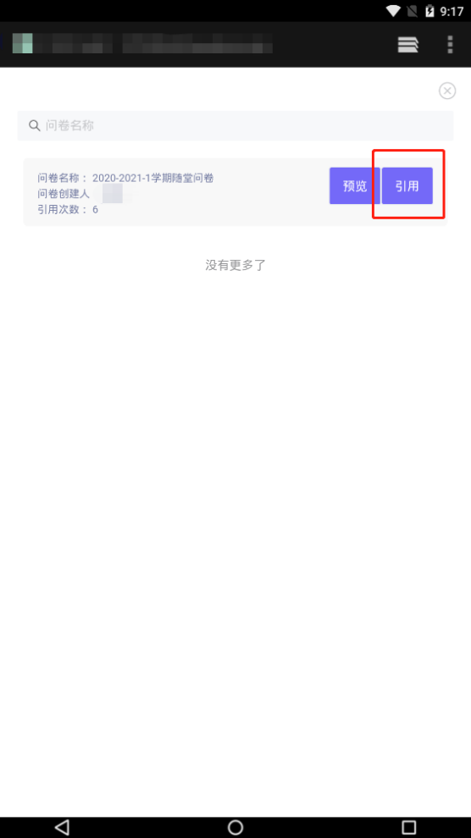
步骤四：点击【确认】。
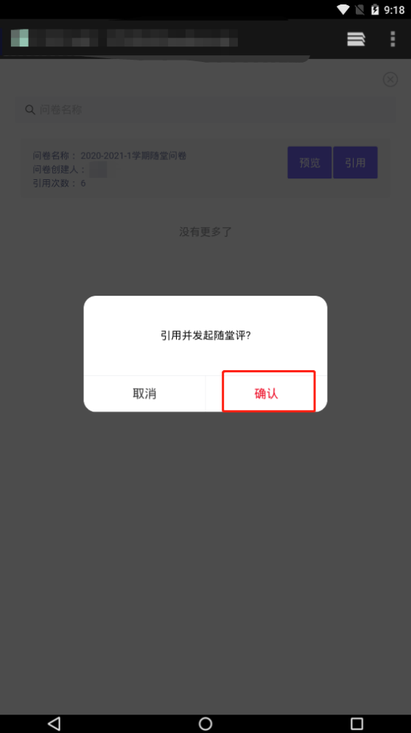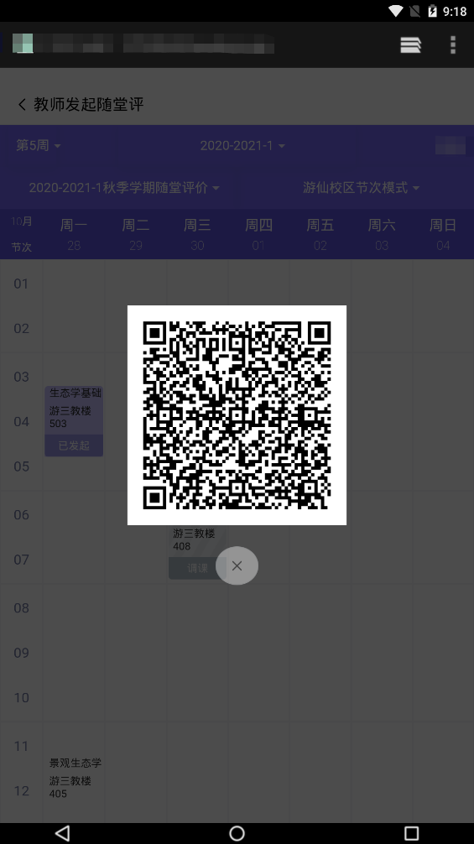
注意事项：学生扫码登录后可直接进入对应评价。

教师查看学生评价结果
功能说明：主要用于教师发布随堂评后查看个人发布的随堂评。或学生随堂评价、阶段评价后查看学生评价结果。

我的随堂评价
步骤一：点击【我的随堂评】。
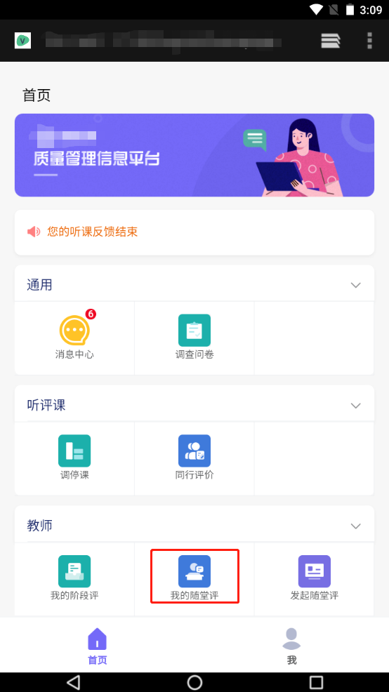
步骤二：点击【查看】。
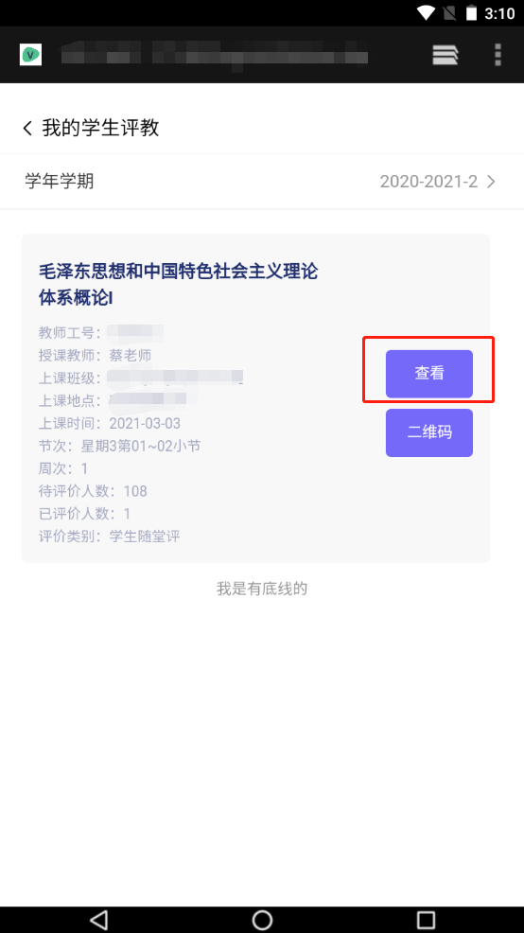
步骤三：点击【查看】。
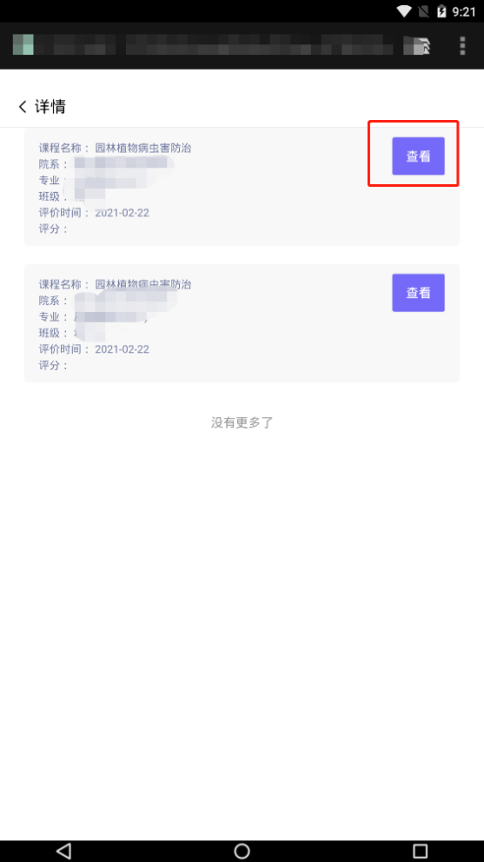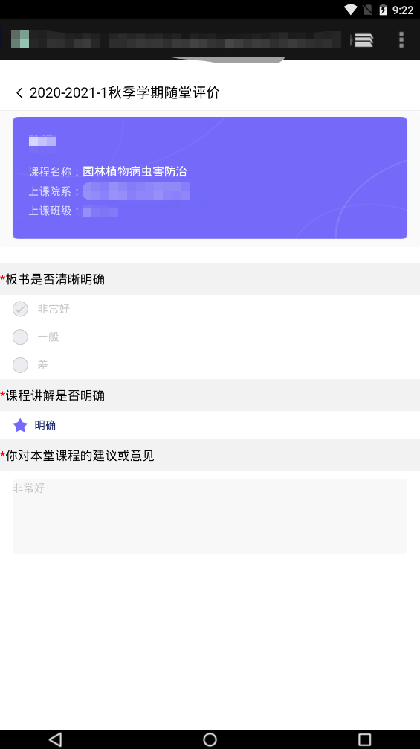

我的阶段评价
步骤一：点击【我的阶段评】。
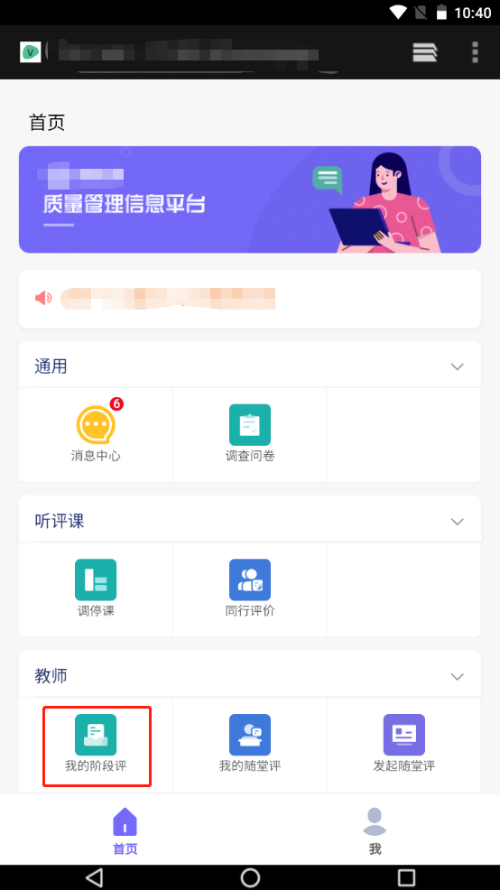
步骤二：点击【查看】。
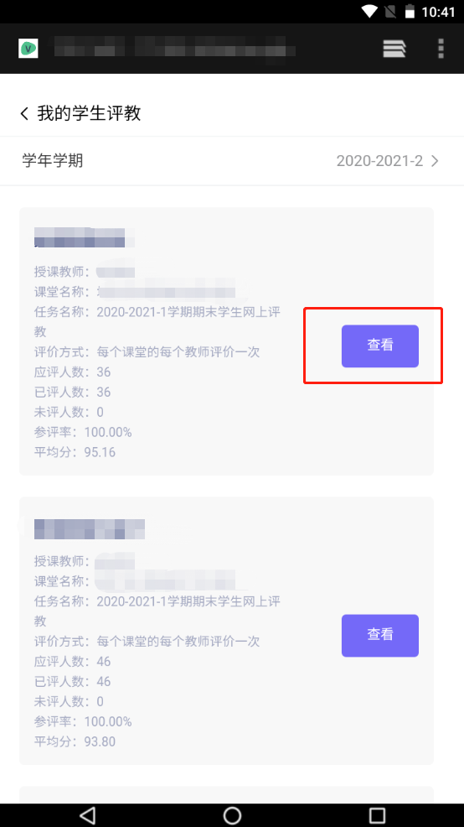
步骤三：点击【查看】。
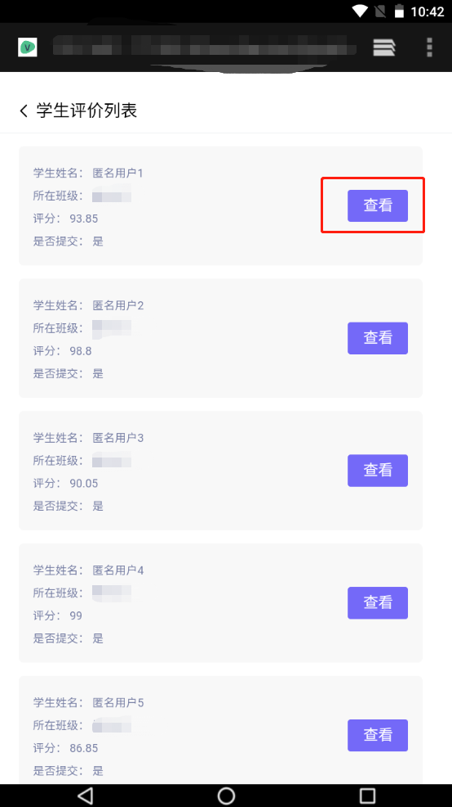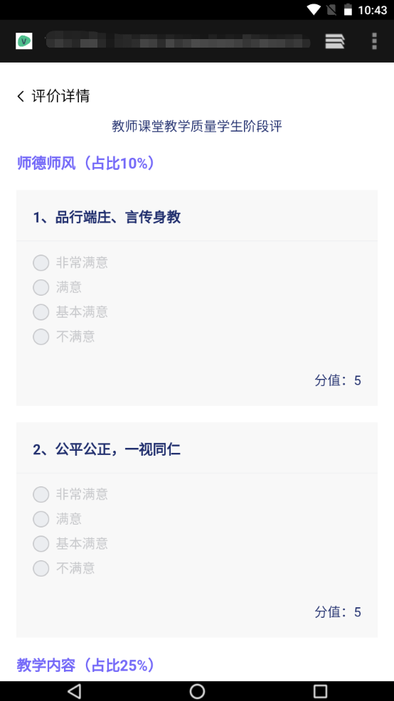

教师申请听查课
功能说明：教师申请领导干部/教学督导/同行教师对个人课堂进行听课评价。

申请课程听课
步骤一：点击【申请听课】。
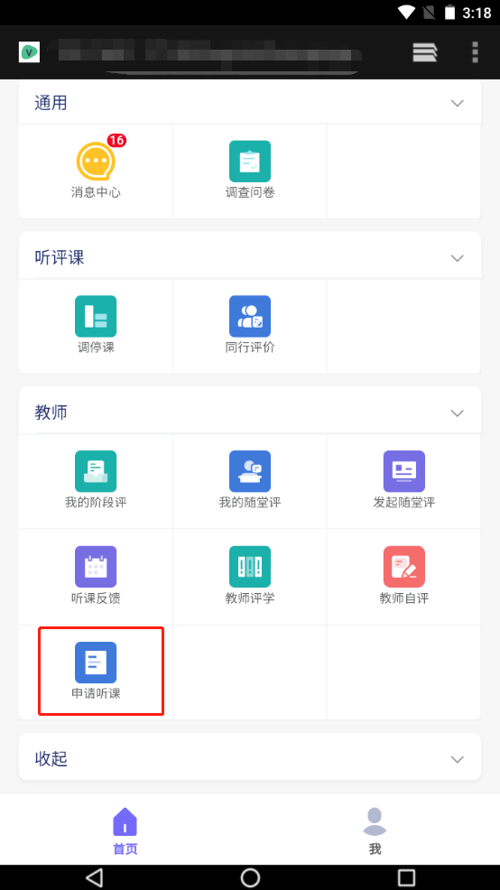
步骤二：点击【申请】，二次确认页面点击【确定】。
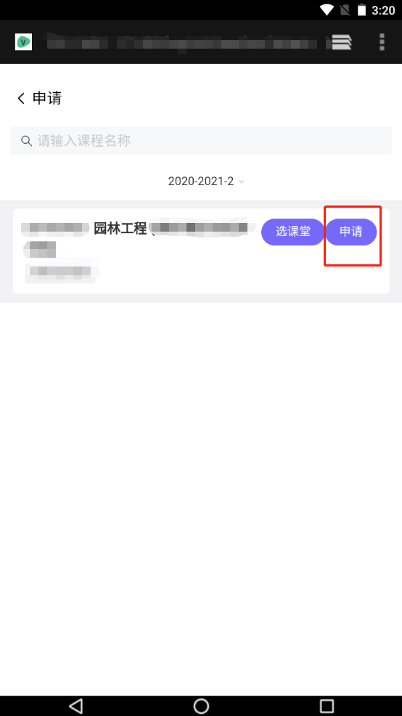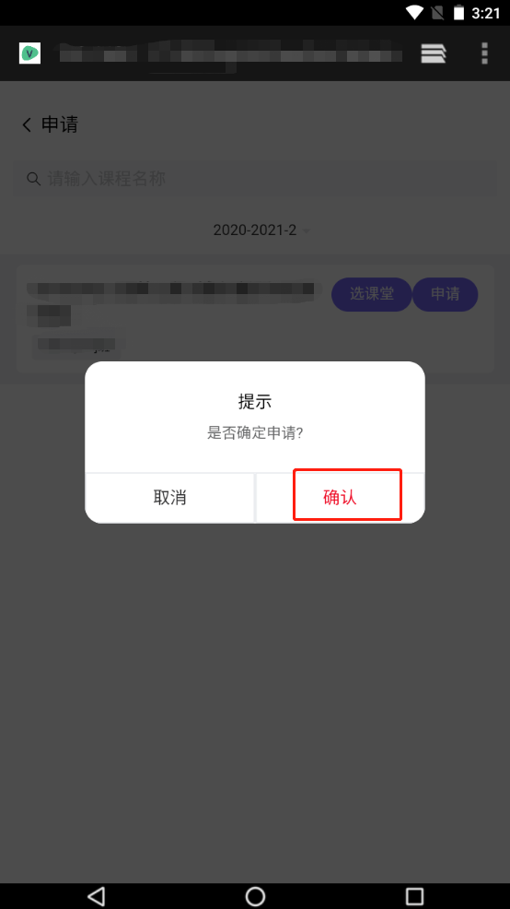

申请课堂听课
步骤一：点击【申请听课】。

步骤二：点击【选课堂】
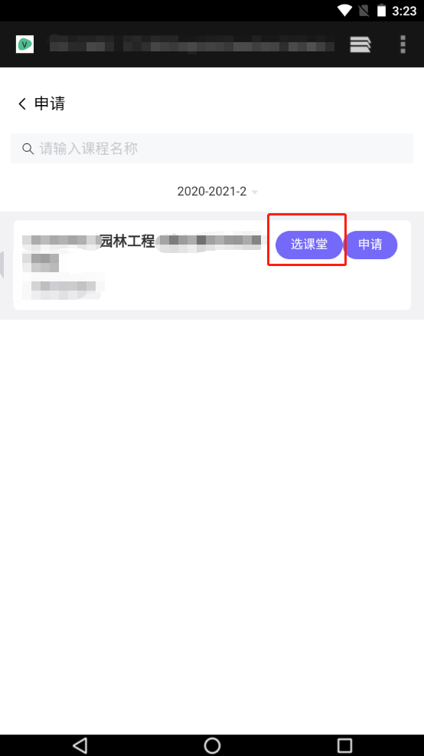
步骤三：点击课堂，背景页会显示“申请”样式，点击【确认】。
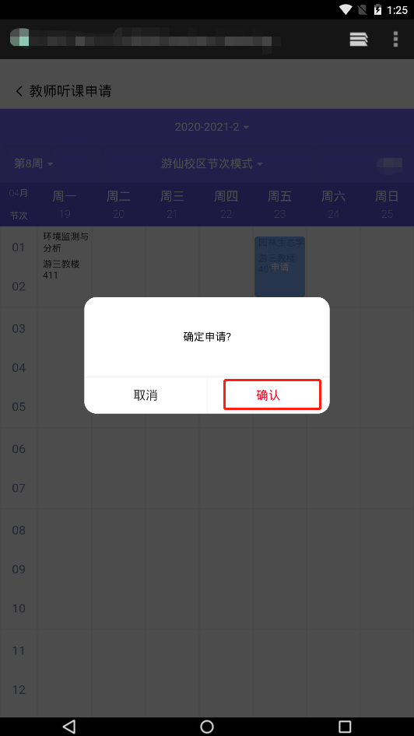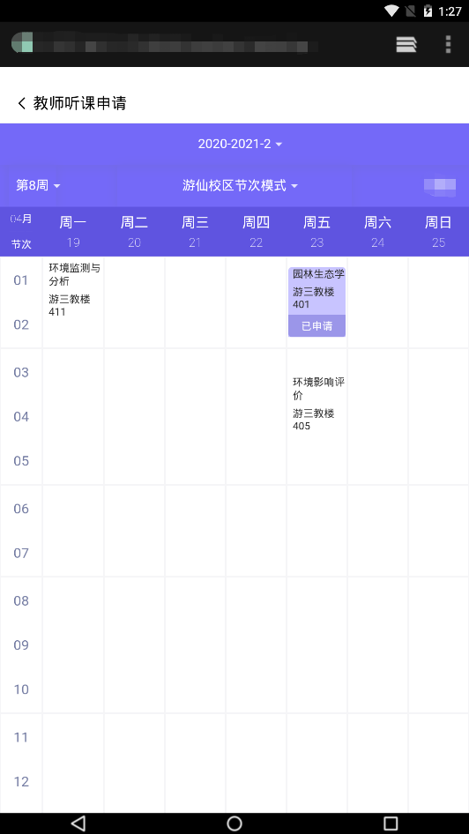

教师自评
步骤一：点击【教师自评】
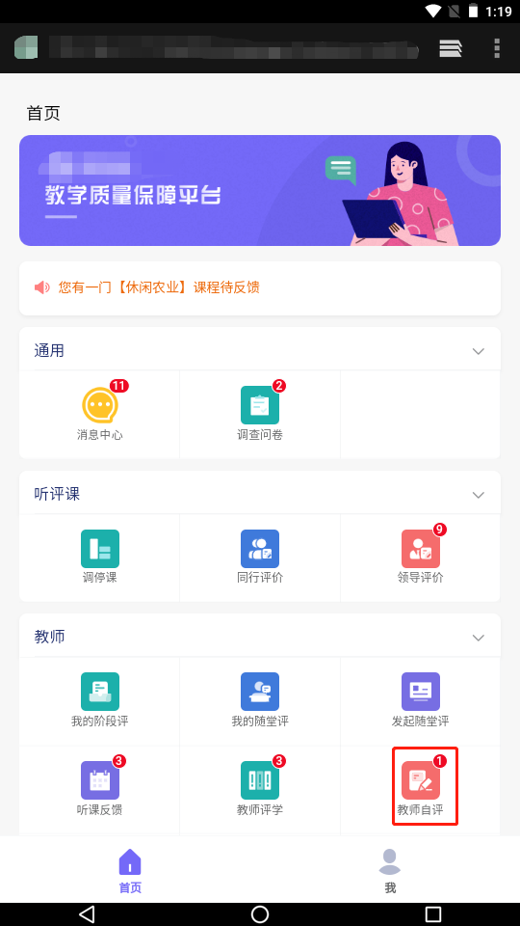
步骤二：点击【评价】。
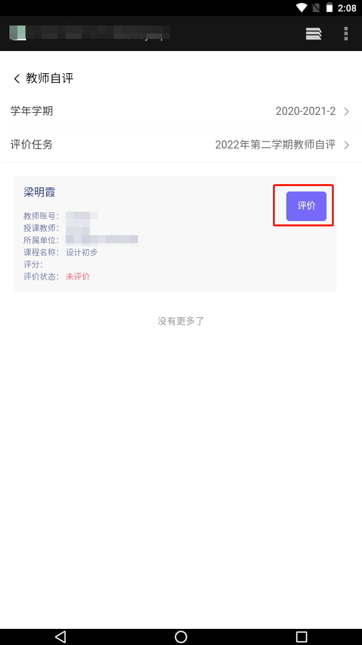
步骤三：根据指标进行评价。点击【提交】，二次确认页面点击【确定】。
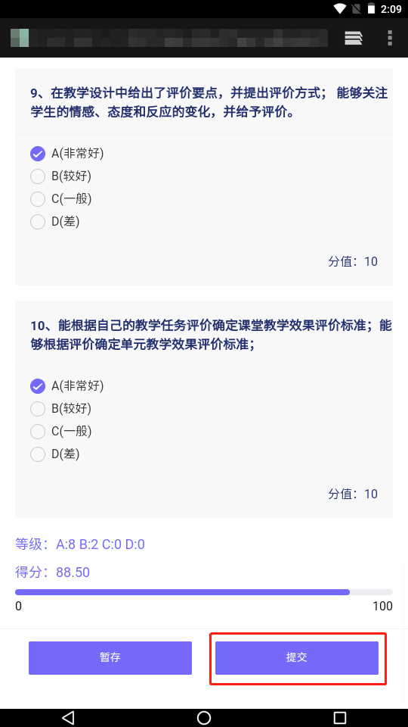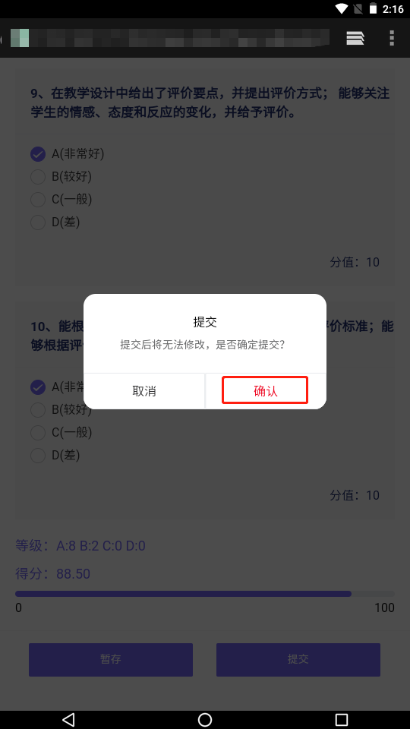

作为被听课人进行听课反馈
功能说明：由普通教师和听课的领导干部、教学督导或同行教师对本次授课的内容、技能以及指标等进行交流反馈。
前提条件：教学督导、领导干部或同行教师提交的听课评价已审核通过（如开启审核）后才能进行反馈。
步骤一：点击【听课反馈】。
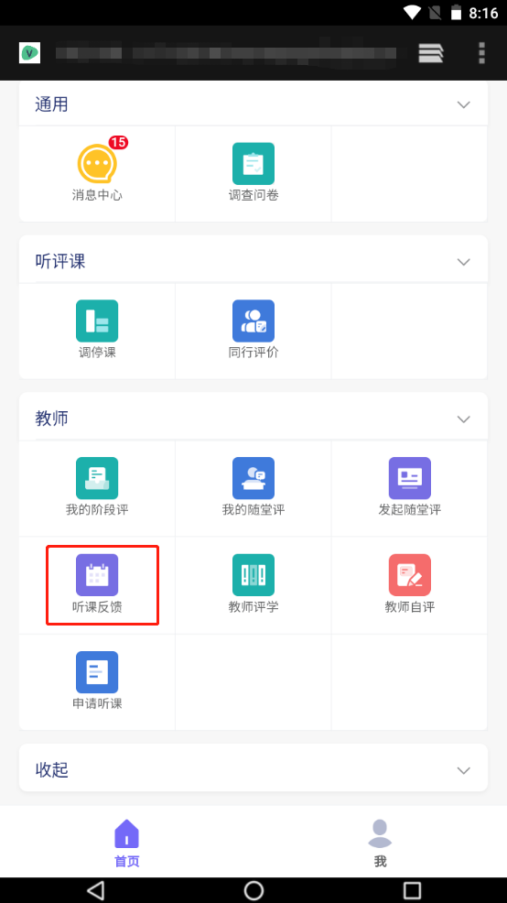
步骤二：点击【反馈】。
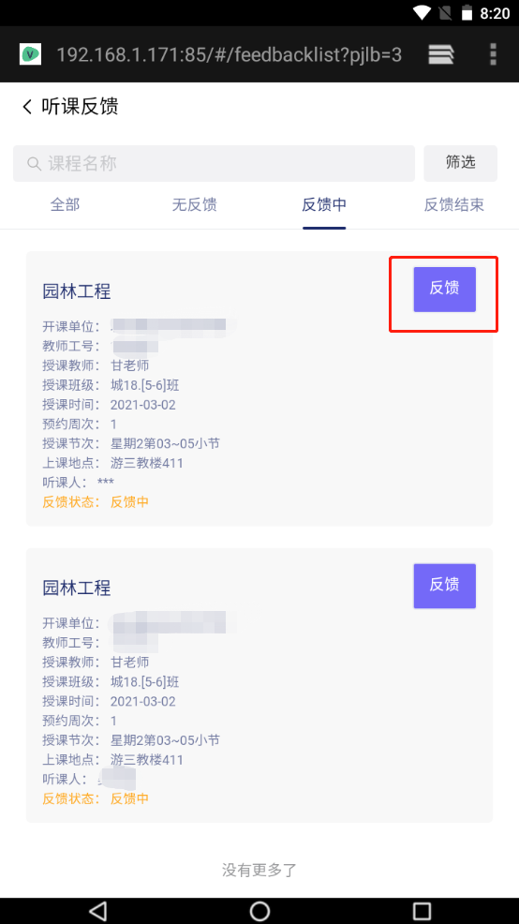
步骤三：填写反馈，上传附件点击【提交】，二次确认页面点击【确认】。
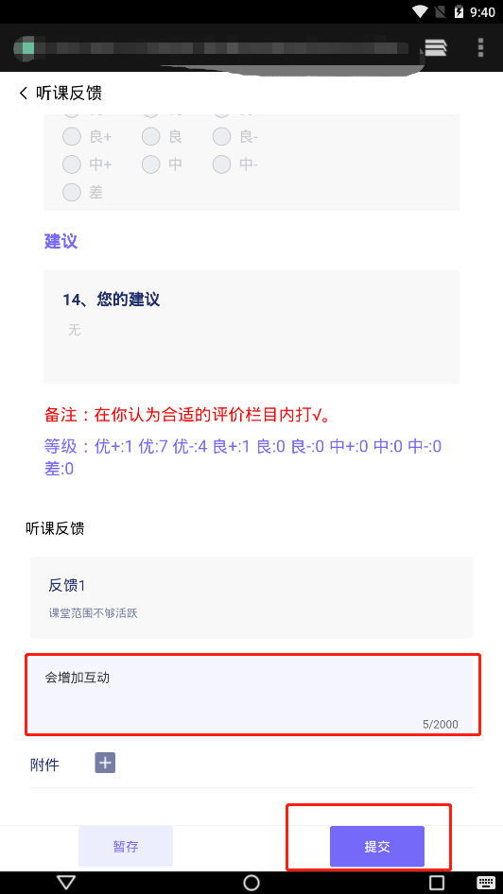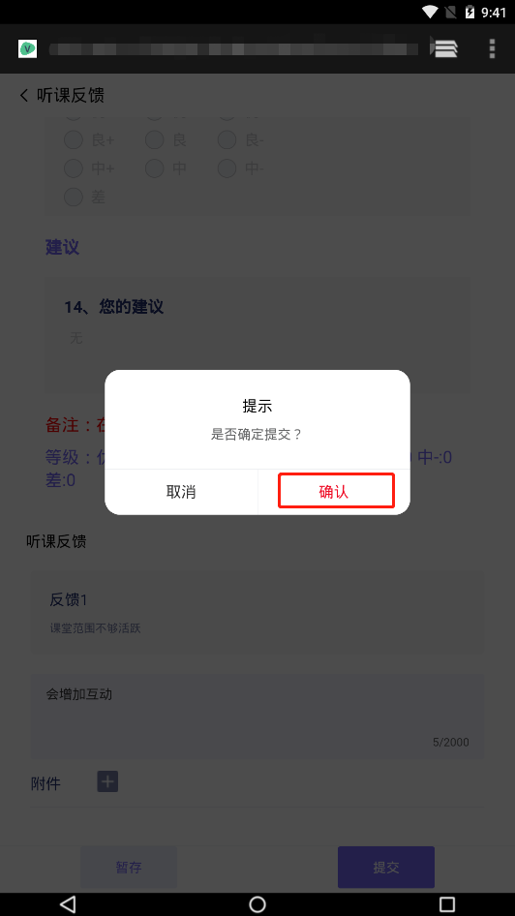

同行评价

选择课堂

课表选课
步骤一：点击【同行评价】。
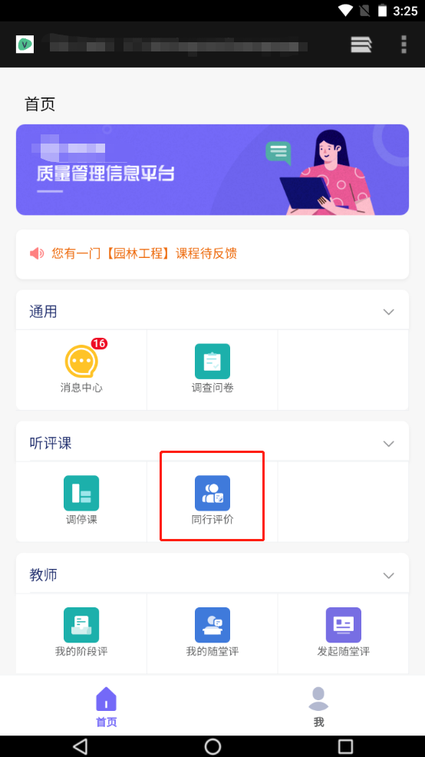
步骤二：点击【课表听课】
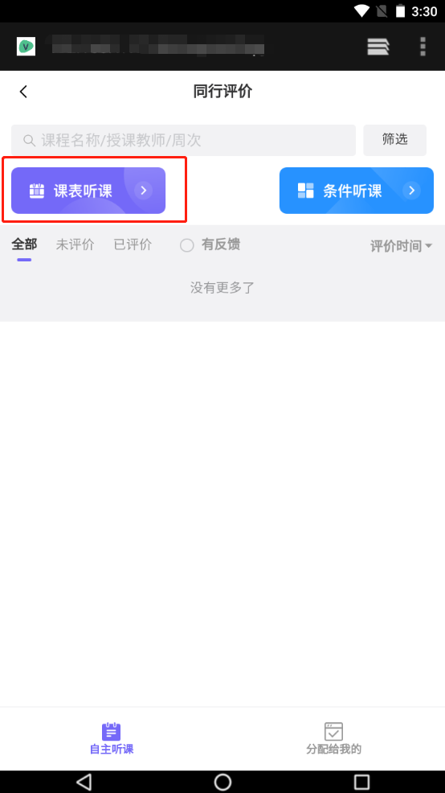
步骤三：选择对应任务，点击【进入】
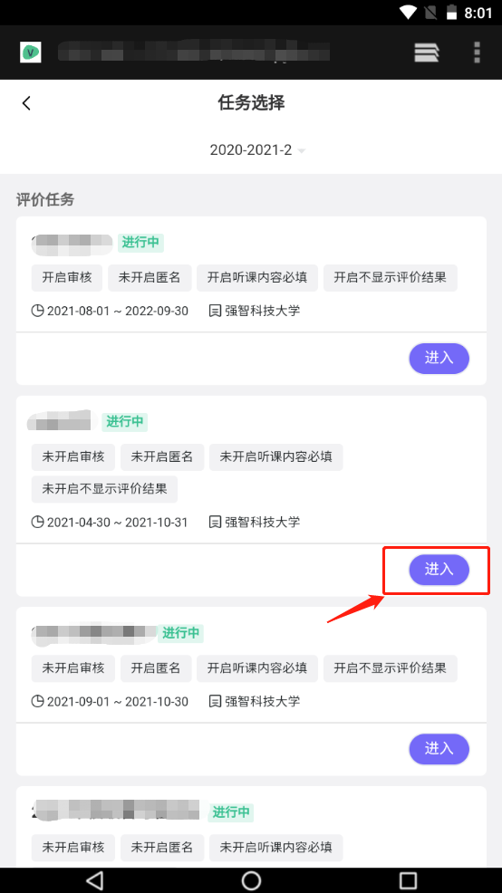
步骤四：选择对应时间模式、周次、开课院系、教师。
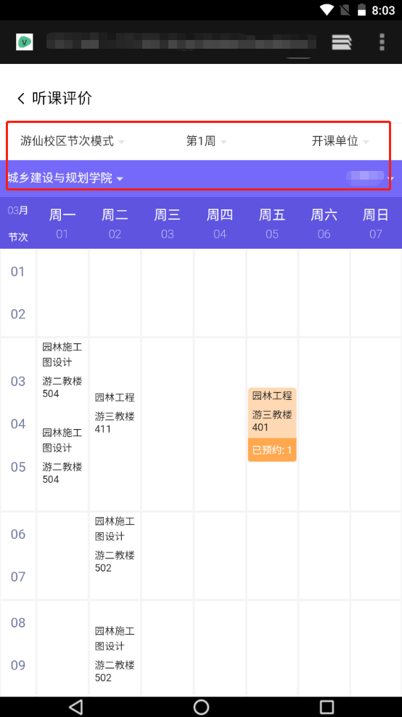
步骤五：点击教师课堂，背景页会显示“立即预约”样式（若为当前日期之前的课堂则显示“评价”样式），如需按小节预约则勾选“按小节”，选择节次后点击【保存】；如不需要则直接点击【保存】，二次确认页面点击【确认】。如果需要立即进行评价则点击【立即评价】，如不需要则点击【返回首页】或【返回上一级】。
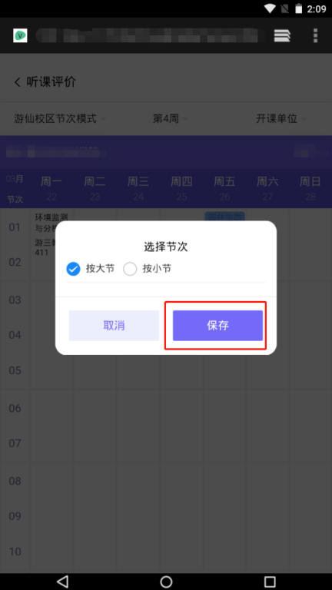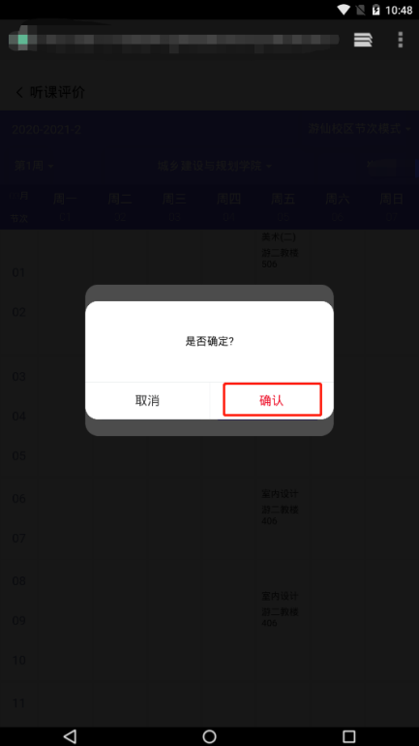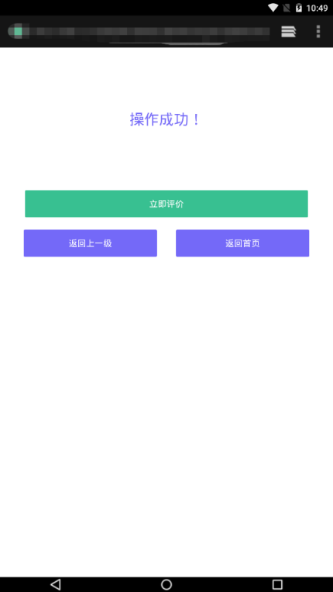
注意事项：可以在按课表选择课堂界面点击已预约课堂，二次确认页面点击【确认】。或者在“同行评价”菜单中取消。
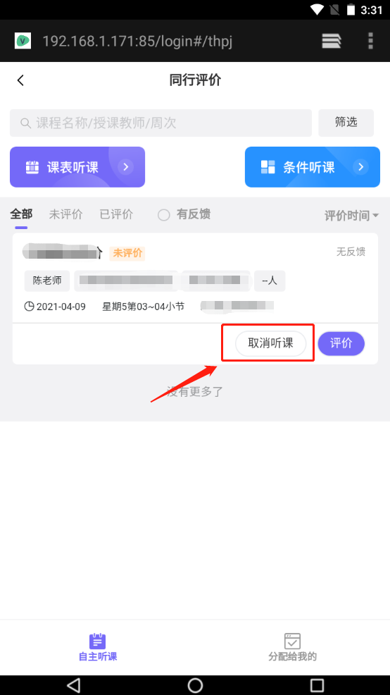

条件选课
步骤一：点击【同行评价】
步骤二：点击【条件听课】
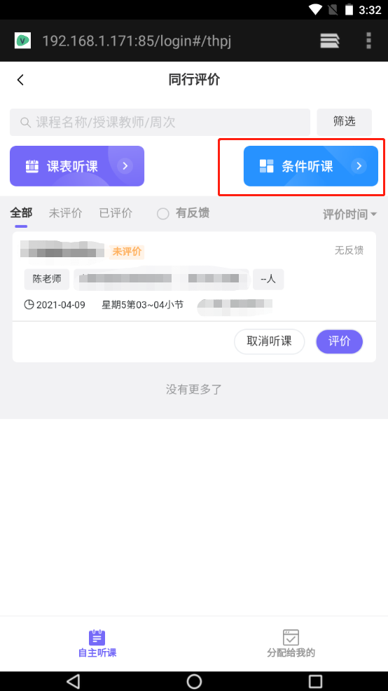
步骤三：选择条件，点击【筛选课堂】
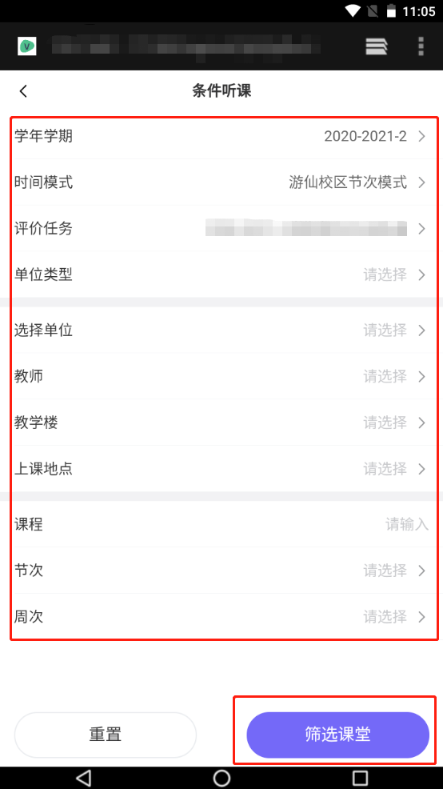
步骤四：点击【评价】或【立即预约】
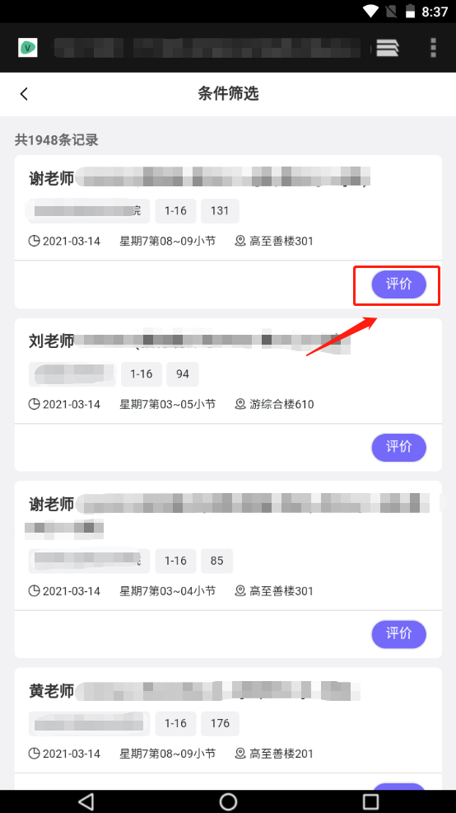
步骤五：如需按小节预约则勾选“按小节”，选择节次后点击【保存】；如不需要则直接点击【保存】，二次确认页面点击【确认】。如果需要立即进行评价则点击【立即评价】，如不需要则点击【返回首页】或【返回上一级】
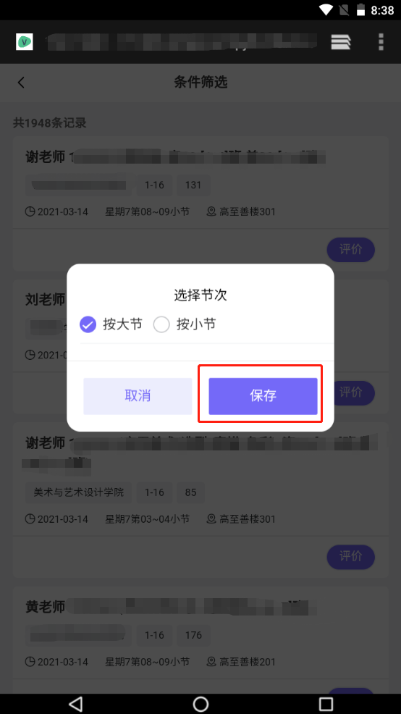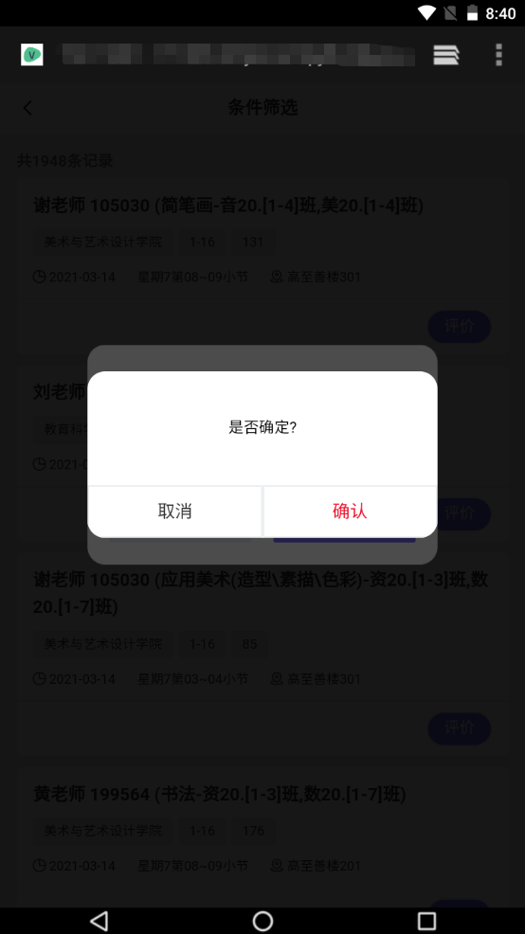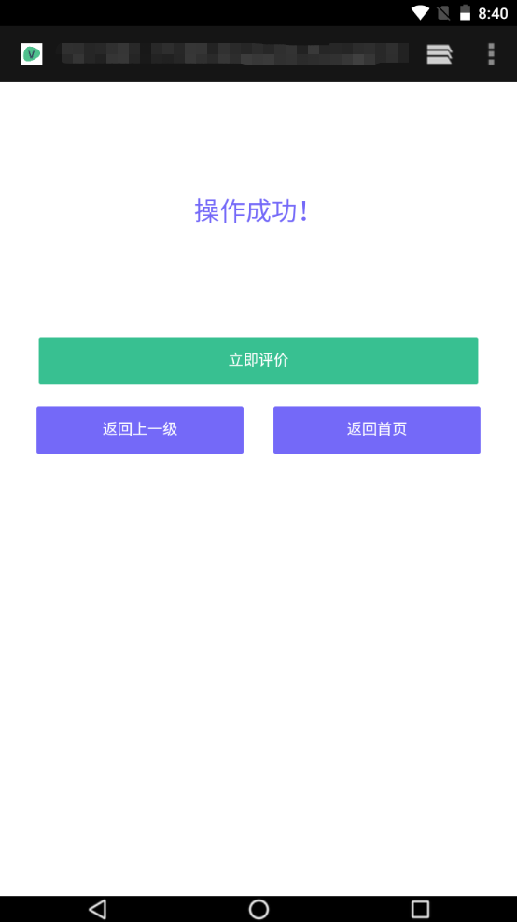

分配给我的
步骤一：点击【同行评价】。
步骤二：点击【分配给我的】，点击【立即预约】
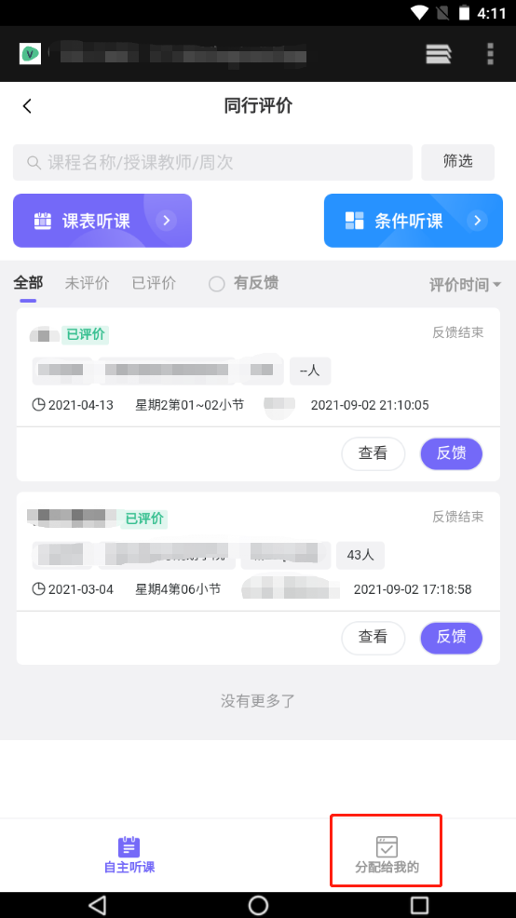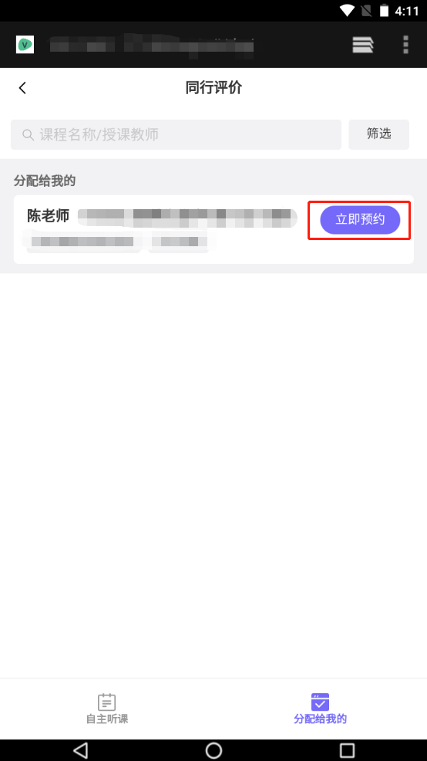
步骤三：选择对应周次。
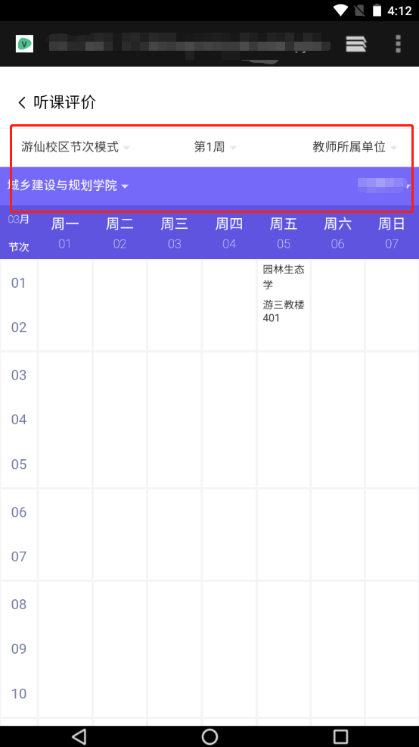
步骤四：点击教师课堂，背景页会显示“立即预约”样式（若为当前日期之前的课堂则显示“评价”样式），如需按小节预约则勾选“按小节”，选择节次后点击【保存】；如不需要则直接点击【保存】，二次确认页面点击【确认】。如果需要立即进行评价则点击【立即评价】，如不需要则点击【返回首页】或【返回上一级】。
注意事项：可以在按课表选择课堂界面点击已预约课堂，二次确认页面点击【确认】。或者在“我的任务”菜单中取消。

评价听课
步骤一：点击【同行评价】。
步骤二：点击【评价】。
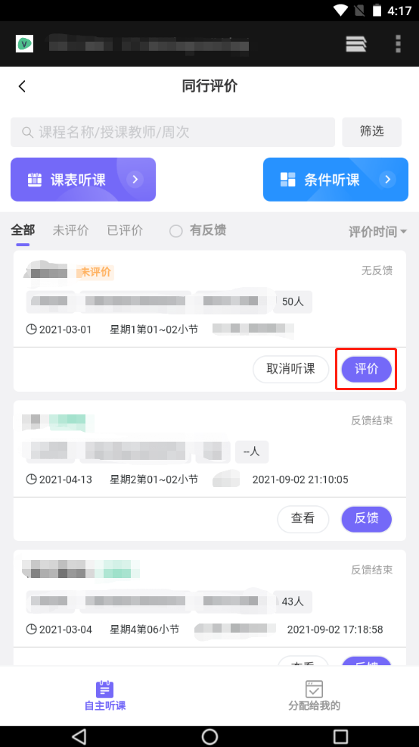
步骤三：如果听课课程为思政课，点击“是否思政课”选择项，选择“是”；如无匹配指标库则手动选择指标库；点击填写听课内容，点击 保存填写的内容或点击【保存】。如需上传附件则点击【新增】按钮上传文件。
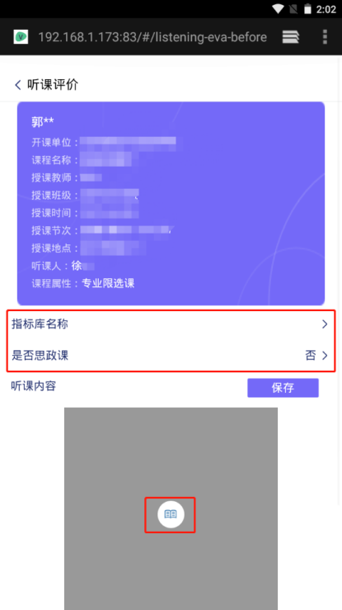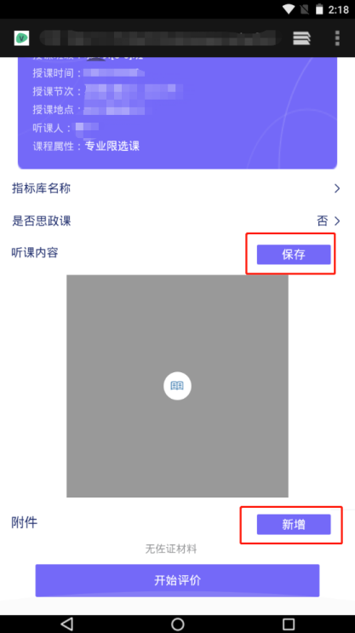
步骤四：点击【开始评价】。
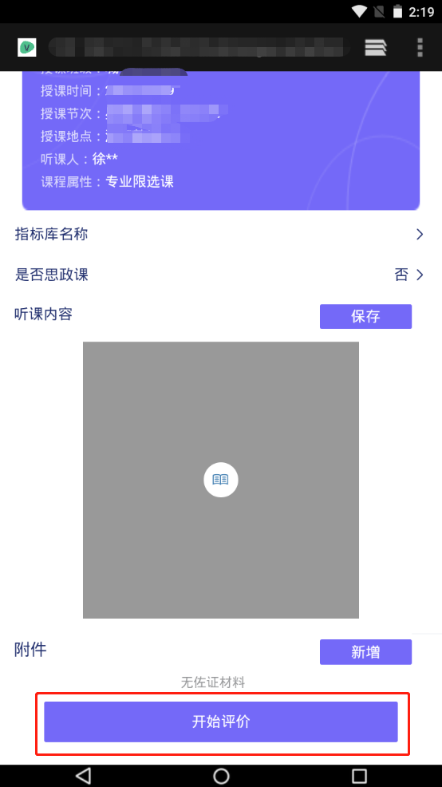
步骤五：按指标进行评价，点击【下一步】。
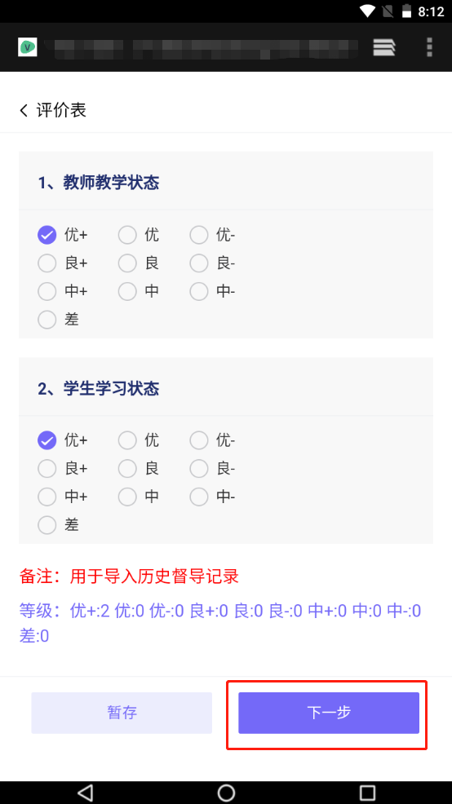
步骤六：如该课堂需要与老师进行反馈沟通，则填写听课反馈，听课反馈有多条时，可点【新增】增加听课反馈；如无需反馈则不填写，完成后点击【提交】，二次确认页面点击【确认】。
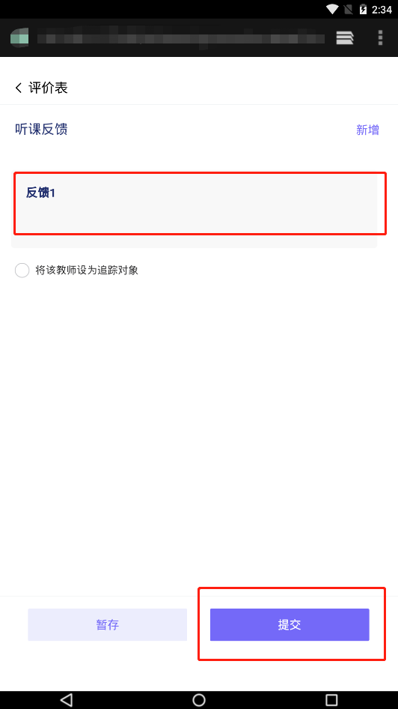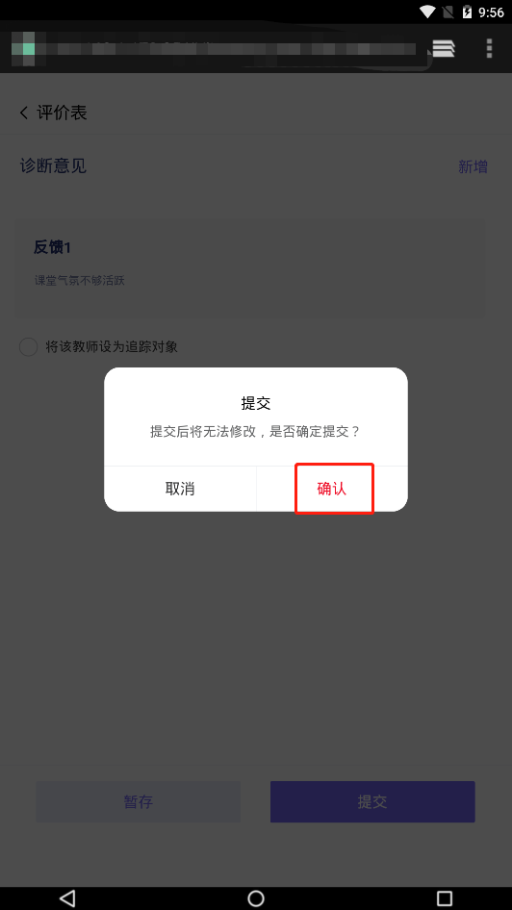

听课反馈
前提条件：
1.同行教师填写了听课反馈，且听课评价已通过审核（如开启审核）。
2.教师对同行教师的听课反馈进行了回复。
步骤一：点击【同行评价】。
步骤二：点击【反馈】。
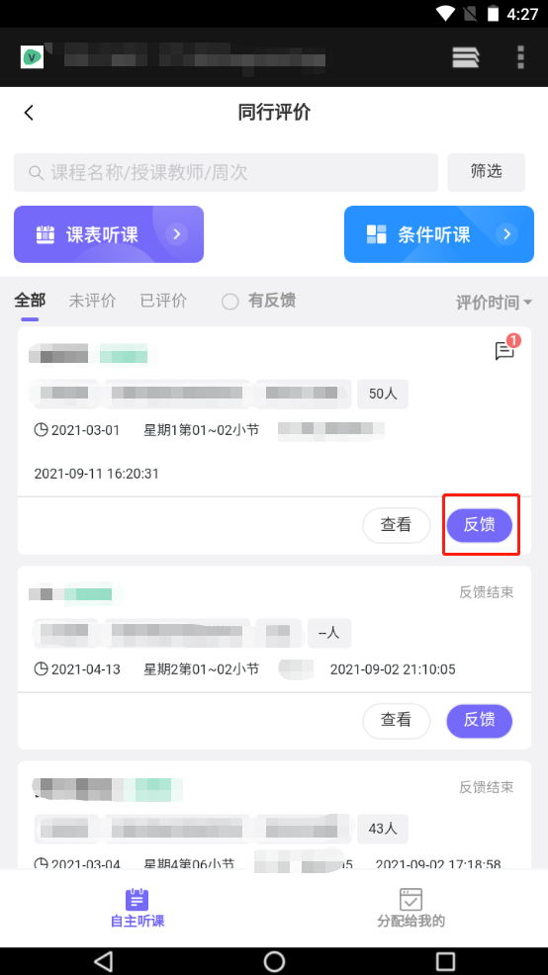
步骤三：如同行教师认为教师反馈未达到标准，则再次填写听课反馈意见，点击【提交】，二次确认页面点击【确认】。若认为教师反馈达到标准，则点击【结束反馈】，二次确认页面点击【确认】。
